Diinta Hinduuga

Diinta hindidu waxa ay ka mid tahay diimaha ugu da,da weyn diimaha, waana ilaa 4500 oo sanno jir. Qofka aaminsan diinta hinduuga waxa layidhaa waa hinduu. Ilaa dad ku dhaw hal bilyan(1/6 oo kamida dadka dunida) ayaa aaminsan, waana diinta seddexaad ee ugu weyn diimaha adduunka. Hinduuga intooda badani waxa ay deggenyihiin dalalka aasiyaanka ah ee ayka midka yihiin Hindia, Nepal, Sirilanka, Malaysia, Indonesia, Bangaladesh iyo Mauritus. Dalka Nepal diinta dalku waa Hinduu. Dadka Hinduuga ahi waxa kale oo ay joogaa Yurub iyo Ameerika. Dadka diinta hindida aaminsan ee noorway ku nooli waxa ay intooda badani ka yimaadeen dalka Sirilanka iyo Hindiya. Waxa dagan qiyaastii ilaa 15000 oo hinduu ah dalka Noorway, intooda badanina waxa ay degenyihiin Oslo iyo agagaarkeeda.
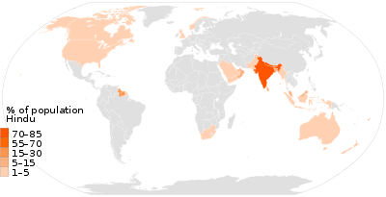

Muxuu qofka Hinduuga ahi aaminsanyahay?
Diinta Hindidu malaha qof asaas u ah sida diimaha kale badankooda. Hinduugu waxa ay aminsanyihiin in caalamku isku xidhanyahay oo xukumaan xeerar go,ani. Qof kasta , xayawaan iyo dhirtuba waxa ay leeyihiin shaqo u gaar ah waxana la yiraa dharma. Dadka oo dhan waxa ay leeyihiin shaqo iyo waajibaad u gaar ah iyada oo ay ku xirantahay hadba qoyska ay ka tirsanyihiin., iyo da,da ay jiraan. Hinduugu waxa ay aaminsanyihiin ruuxdu inay tagto meel kale dhimashada ka bacdi, aanay dib udhalato iyadoo jir cusub leh. nooca ay noqonayso dib udhalashadu waxa ay ku xirantahay camalka uu qofku falo inta uu noolyahay. Noloshu wareeg dib udhalasho ah ayey marar badan soo martaa, intooda badana waxa ay jecelyihiin in ay ka badbaadaan in ay dib u soo dhashaan. Ka badbaadka dib usoo dhalashada waxa layiraa moksha. Dib usoo dhalashada waxa xukuma xeer la yiraa Karma oo micnihiisu yahay camal. Camalada wanaagsan waxa ay keenaan in nolosha danbe fiicnaato, camalada xunna waxa ay keenaan dib u dhalasho xun. Wax kasta oo dhasha , waa ay dhintaan oo dib u dhashaan wareegaasna waxa la yiraa Samsara
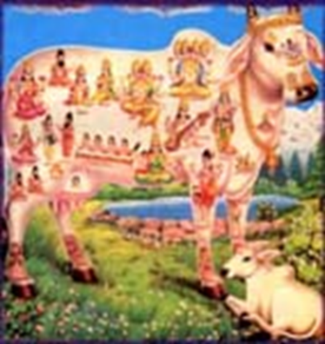
Diinta Hindida xeer muhiim ah ayaa ku jira oo oranaya lama dhaawici karo noole. Waxa uu quseeyaa dadka, xayawaanka iyo dhirta oo loo arko in ay ruux leeyihiin. Sidaa darteed ayaan qaar badan oo hinduu ahi aanay u cunin hilibka. Qiyaastii ilaa 30% ayaa ah dad ka caagan hilibka. Saca waxa loo arkaa in uu karaamaysanyahay, waana mamnuuc in hilibka lo,da la cuno. Daryeelka noolaha oo dhan ayaa muhiim ah diinta hinduuga.

Qoraalada karaamaysan
Waxa jira diinta hinduuga dhowr qoraal oo karaamaysan. Waxa ay ku qoranyihiin luqad qadiin ah oola yiraa Sanskrit. Qoraaladaa qadiinka ah waxa la yiraa qoraaladii veda, waxana la qoray 3000 sanno ka hor. Inta badan wadaadada ayaa akhrin kara qoraalka veda, waxanay akhriyaan marka hinduugu ilaahay baryayaan. Veda macnaheedu waa aqoon. 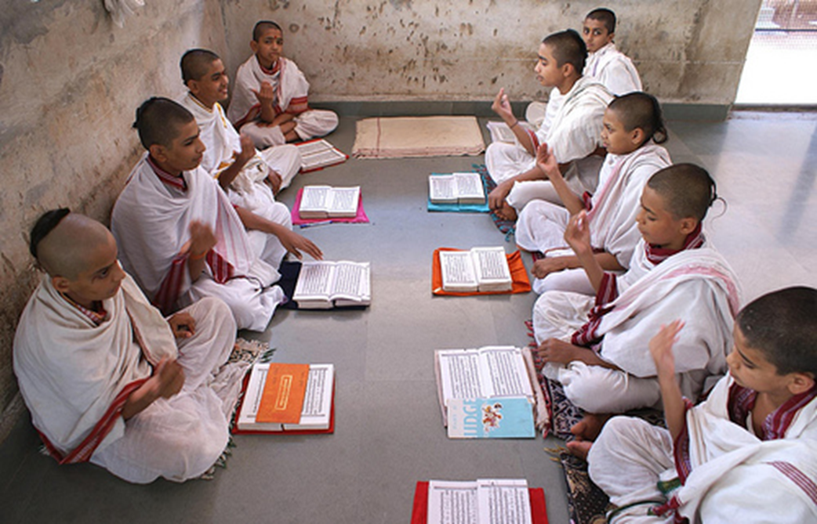Figur 1 Prestestudenter som lærer vedatekster

Mahabharata
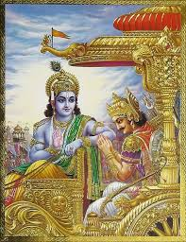
Mahabharata waa gabayo la soo ururiyey oo lagu qaray sanskrit ilaa 800 sananno ka hor dhalashadii Ciise. Waxa ay ka hadlaysaa anshaxa nolosha, waxa nolosha saxa ama qalad ku ah. Waxa kale oo ay sheegaysaa dagaalka u dhexeeyeo wanaaga iyo xumaanta. waxana ku jirta sheeko ka sheekaynaysa hadal dhex maray dagaalyahanka Arjuna iyo gaarifaras wadahii ilaah Krishna ka hor dagaalka.
Figur 2 Krishna og Arjuna

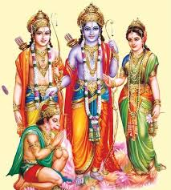
Ramayana
Ramayana oo la qoray 2000 sanno ka hor, waxa ay ku saabsantahay amiir Rama oo ah qayb ka mida Vishnu, Rama, xaaskiisa Sita iyo walaalkii Lakashmanan oo ay hunduugu baryaan ama caabudaan. Rama saaxiibkii janaraalkii daayeerada Hanuman ee caawiyey Rama si uu ula dagaalamo boqorkii xumaa Ravna, waxa caabuda oo barya hinduu fara badan.
Figur 3 Hanuman, Lakshmanan, Rama og Sitha
Purana
Purana waa qoraalo diineed oo ka kooban taariikho, juquraafi iyo sheekooyin ku saabsan ilaahyada. Waxa kale oo ay ka hadlayaan taariikhda kownka biloogeedii ilaa marka ay dhamaanayso.

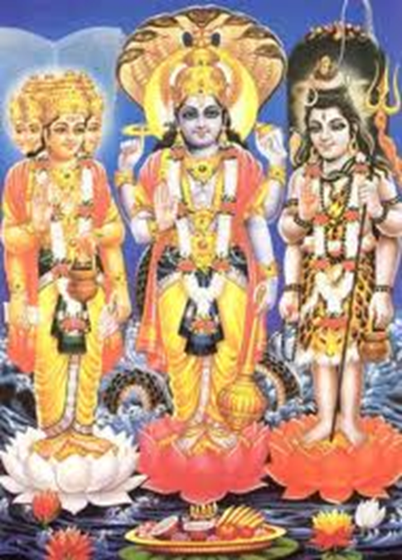
Ilaahyo raga iyo Ilaahyo dumara
Hinduugu waxa ay aaminsanyihiin in ilaah keli ah jiro, laakiin ilaaha keliya ayaa dadka waxa uu isku tusaa noocyo kala duwan. Sidaa darteed ayey hinduugu u caabudaan ilaayo badan oo rag iyo dumara. Hinduugu waxa ay aaminsanyihiin in ilaah ama ilaahiyad kastaa ay shaqo gooniya qabato. Seddexda ilaah ee ugu waaweyn waxa la yidhaa Shiva, Vishnu og Brahman. Barahman waxa uu abuuraa aduunka, waxana uu u taliyaa abuurta oo dhan. Vishnu waxa uu ilaaliyaa aduunka waxana uu xakameeyaa qadarka dadka. Figur 4 Brahman, Vishnu og Shiva
Shiva waxa uu haligaa nolosha oo dhan, laakiin waa isaga ka dib u abuura nolosha cusub.
Ilaahii Shiva, ilaahaddii Parvathi, ilaahii Ganesha iyo ilaah Muruga
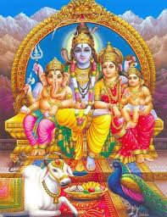
Kuwa Shiva u aaminsan ilaahooda ugu weyn, shiva waxa uu u yahay ilaaha wax abuura ilaaliya haligana. Waxa uu noqonkaraa ama nin qoysleh am mid kaligii nool. Marka uu qoyska leeyahay waxa uu qabaa ilaahiyadda Parvathi waxana uu leeyahay laba wiil oo lakala yiraa Ganesha iyo Murugan.
Inta badan hinduuga deggan Noorway waxa ay caabudaan ilaaha Shiva, xaaskiisa Parvathi iyo labadiisa wiil Ganesha iyo Murugan. Ganesha waxa uu leeyahay madax maroodi weyn oo muujinaya in uu yahay qof caqli badan. Murugan oo loogu yeero Skanda waxa caabuda inta badan tamiliyiinta hinduuga ah.
Ilaahiyadda Parvathi waxa loogu yeeraa Shakthi kuwa caabudana waxa loogu yeeraa shakthitiyiin. Diinta hinduuga waxa ku jiraa Figur 5 Ganesha, Shiva, Parvathi, Murugan
dhowr ilaah oo dumar ah, ilaahyadani waxa ay matalaan dhinacyo badan oo Shakthi.
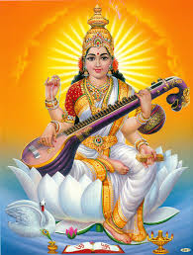  Figur 6 Gudinne Saraswati  Ilaahiyadda Saraswati waxa ay u qaybsantahay aqoonta, muusiga, farshaxanka, xigmadda iyo wax barashada. Saraswati waxa ay ku fadhidaa ubax cad waxana ay sidaa ‘veena’, waa qalb muusik oo tamiliyiintu dhaqan u leeyihiin. Ilaahadda Saraswati waa xaaska Brahma. | 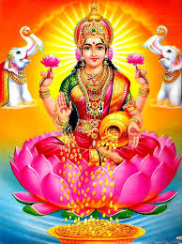  Figur 7 Gudinne Lakshmi  Lakshmi waa ilaahadda faraxa, tujaaradda iyo taranka. Waa xaaska ilaaha Vishnu, inta badana waxa ay ku dul fadhidaa ubax gaduudan. | 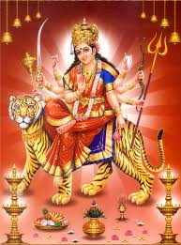  Figur 8 Gudinne Durga  Ilaahiyadda Durga waxa ay u qaabilsantahay calool adayga waxan loo baryaa si loola dagaalamo awoodaha halista ku ah nabadgelyada, barwaaqada iyo wada noolaanshaha. Waa qaabka adag ee ay leedahay hooyada ilaaha ah ee wax ilaalisa.

Vishnu
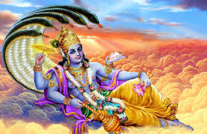
Vishnu waxa uu ilaaliyaa difaacaa kownka , waxana uu la dagaalamaa xumaanta. Vishu waxa uu aduunka yimid dhowr mar si uu dhulka uga difaaco xumaanta. Rama iyo Jrishna waa laba matala Vishnu. Hinduugu waxa ay aaminsanyihiin in ilaaha Vishnu mar kale dhulka ku soo laaban doono si uu halaag uga badbaadiyo bani,aadanka.
Pudsja
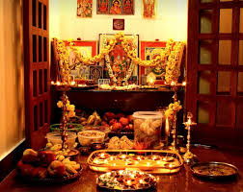
Pudsja macnaheedu waa in ilaah la caabudu. Guriga hindugu waxa ay ku leeyihiin meel ay ilaahay ku caabudaan. Meesha waxa ay dhigaan sanamyada ilaahyada ay caabudaan. Hinduugu waa ay dhaqaan sanamyada waxaanay ku xiraan ubax, cuntana iyo caanana way hordhigaan. Waxa ay u shidaan shamac iyo cuud waanay heesaan oo ilaah baryaan. Xafladdan waxay ugu yeeraan Pudsja. Pudsja marka ay sameeyaan ka bacdi intooda joogta ayaa cuna cuntadii ilaahyada la hordhigay.
Nidaamka qabiilka
Hinduuga waxa aafeeyey nidaamka qabiilka. Barigii hore shaqada iyo howlaha shaqo waxa loo lakala dhaxli jiray ab ka ab. darajo kastaa waxa ay bulshada dhexdeeda ku lahayd howl u gaar ah. Darajada ugu saraysa waxa ay ahaayeen wadaadada waxana ay ahaayeen kuwa Pudsja u hibeeya ilaahyada. Darajada labaad waxa ku jira dagaalyahanada. Darajada seddexaadna waxa ay ka koobantahay beeralay, ganacsatada iyo farsama yaqaanada. Darajada afraad waxa ku jira boo,isooyinka. Waqtigan xaadirka ah waxad moodaa in uu nidaamka qabiilku sii dhamaanayo.

Hinduuga ciidahooga
Hinduugu waxa ay leeyihiin dhowr xafladood iyo dabaaldagyo. Hinduuga maalinta jimcuhu waxa ay u tahay maalin barakaysan waxana ay aadaan meelaha ay ilaahooda ku caabudaan.
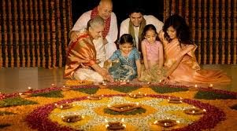
Divali
Figur 9 Divali feiring
Divali waxa layiraa xaflad iftiin waxana loo dabaaldagaa in la xasuusto in wanaagu ka guulaystay xumaanta. Iftiinka macnihiisu waa farxad hinduuguna waxa ay shidaan shamac salaan wanaagsanna waxa ay u diraan dadka kale. Qoyska oo dhan iyo qaraabadu waa ay isku yimaadaan qof kastaana waxa helaa dhar cusub. Hinduugu waxa ay soo dhaweeyaan ilaahiyadda Lakshmi maalinta divaliga.
Habeenka Shivana
Shivana waa habeenka loo dabaaldago ilaaha Shiva sanad kasta. Hinduugu habeenkaa oo dhan waa ay soo jeedaan qaar badana waxa ay ku soomaan macbadka.
Navaratri
Navaratri macnaheedu waa sagaal habeen. Ilaahadda Shakthi iyo seddexdeeda matale ee Saraswati, Lakshmi iyo Durga ayaa loo dabaal dagaa sagaalkaa cisho. Seddexda cisho ee ugu horaysa waxa loo dabaaldegaa Durga, seddexda ku xigana waxa iska leh Lakshmi, seddexda ugu danbeeyana waxa la baryaa Saraswati. Ciddii rabta in ay barato farshaxanimo cusub, muusig iyoqoobkaciyaar markii u horaysay, waxa ay bilaabaanwaxbarashadii ugu horaysay maalinta 10 naad ee ka danbaysa Navarati.

Holi
Holi Waxa la dabaaldegaa galab waqtiga deyrta. Waxa la shidaa dab weyn waxyaabaha duugga ah ayaa lagu dhextuuraa dabka. Waxa ay astaan u tahay in xumaantii la gubayo.

Macbadka Hinduuga
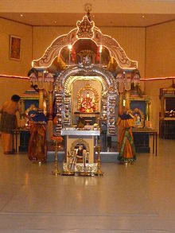
Macbadka hinduugu waa guri barakaysan. Macbadka waxa loo dhisay in ilaah lagu caabudo, laakiin waxa ooli karea sanamyo ama musawirro ilaahyo kala duwan. Waxa hinduuga muhiim u ah in ay caabudaan ilaahyada sidaa darteed waxa ay siyaartaan meelaha ilaahyadu degen yihiin. Hinduugu waaa in ay nadiif ahaadaan marka ay macbadka tagayaan. Sidaa darteed ayey hinduugu u cunaan khudaar kali ah marka ay tagayaan macbadka. Noorway waxa ku yaal afar macbud oo hinduugu leeyahay, laba waxa ay ku yaalaan Oslo, midna waxa uu ku yaalaa Trondheim, midna waxa uu ku yaalaa Bergen. Hinduugu marka ay galaan macbadka madax ayey hoos u foorariyaan iyaga oo istaagaya ilaaha hortiisa si ay u muujiyaan in ay ilaahay u adeegayaan. Wadaadka ayaa hogaamiya putsja marka macbudka laga joogo waxana ay akhriyaan qoraalada karaamaysan. Kabaha waa in la iska saaraa inta aan la gelin macbadka.
Figur 10 Hindu tempel i ergen
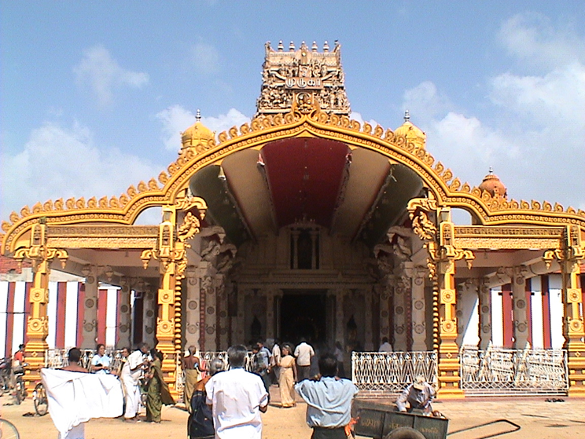
Figur 11 Hindu tempel i Nallur, Jaffna, Sri Lanka

Goobaha karaamaysan ee hinduuga
Dalka Hindiya ilaa 75% ayaa hinduu ah, goobo badan oo hindiya ku yaalana waa goobo baraykaysan oo hinduugu leeyahay, tusaale figaha buuraha, wabiyada iyo magaalooyinka. Qaar badan oo hinduu ah wabiga magaciisa la yidhaa Ganges iyo buuraha Himalaaya labaduba waxa ay u yihiin goobo karaamaysan. Goobahani waxa loo tixgeliyaa sidii goob ilaah leeyahay, waxana ay aaminsanyihiin in ay dembidhaaf helayaan haddiii ay meelahan siyaartaan. Hinduugu waxa ay aaminsanyihiin in boqorka Shiva uu ku xiranyahay buuraha Himalaaya.
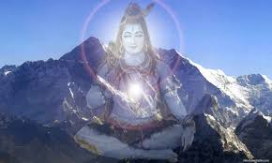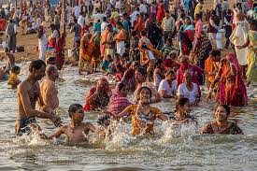
Figur 12 Himalaya og Shiva Figur 13 Elven Ganges

